Concurrentieonderzoek

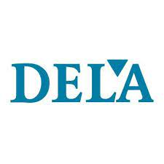

Naam: Matthijs Jurriaans
Klas: SD1A
Opleiding: softwaredeveloper
Jaar: 1

Inhoudsopgave

- Dela
- Doelgroep
- Usability
- Design
- conclusie

- Yarden
- Doelgroep
- Usability
- Design
- Conclusie

- Meride
- Doelgroep
- Usability
- Design
- Conclusive

Dela

Doelgroep:
De doelgroep van Dela is voornamelijk mensen die opzichzelf gaan wonen en/of een familie willen starten en een verzekering willen afsluiten zoals je kan zien aan deze screenshot.
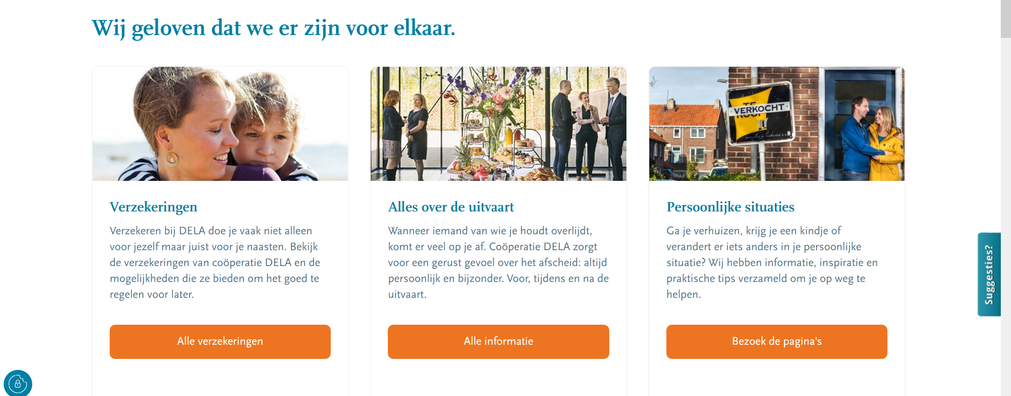

Usability:
Dela heeft over het algemeen een goeie usablility omdat er veel opties zijn en er veel contactmogelijkheden zijn en alle knoppen zijn duidelijk weergeven.

Design:
De site van dela heeft een kleuren thema van wit, oranje, blauw en een klein beetje paars, ze hebben een vrij stylish font, verder gebruiken zij een witte achtergrond met de knoppen en kopjes met content daarop.

Conclusie:
Dela is heeft een site met een kleurijk thema en is gericht op mensen rond de 25 jaar oud, en heeft duidelijk usability.

Yarden

Doelgroep:
De doelgroep van yarden is voornamelijk mensen die helemaal zelf ieder detail van de begrafenis zelf willen bepalen en verzorgen zoals je kan zien aan deze screenshots.
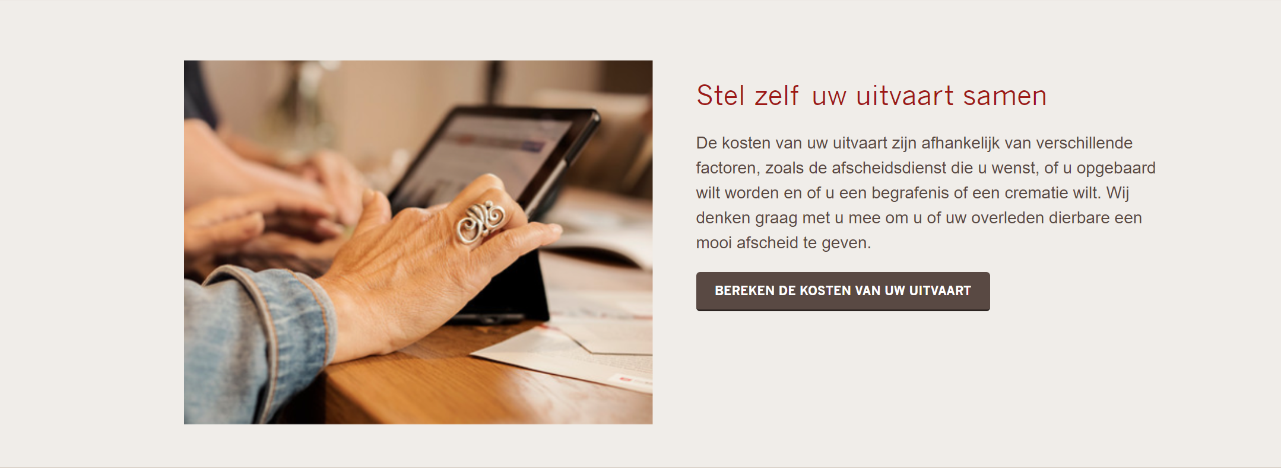
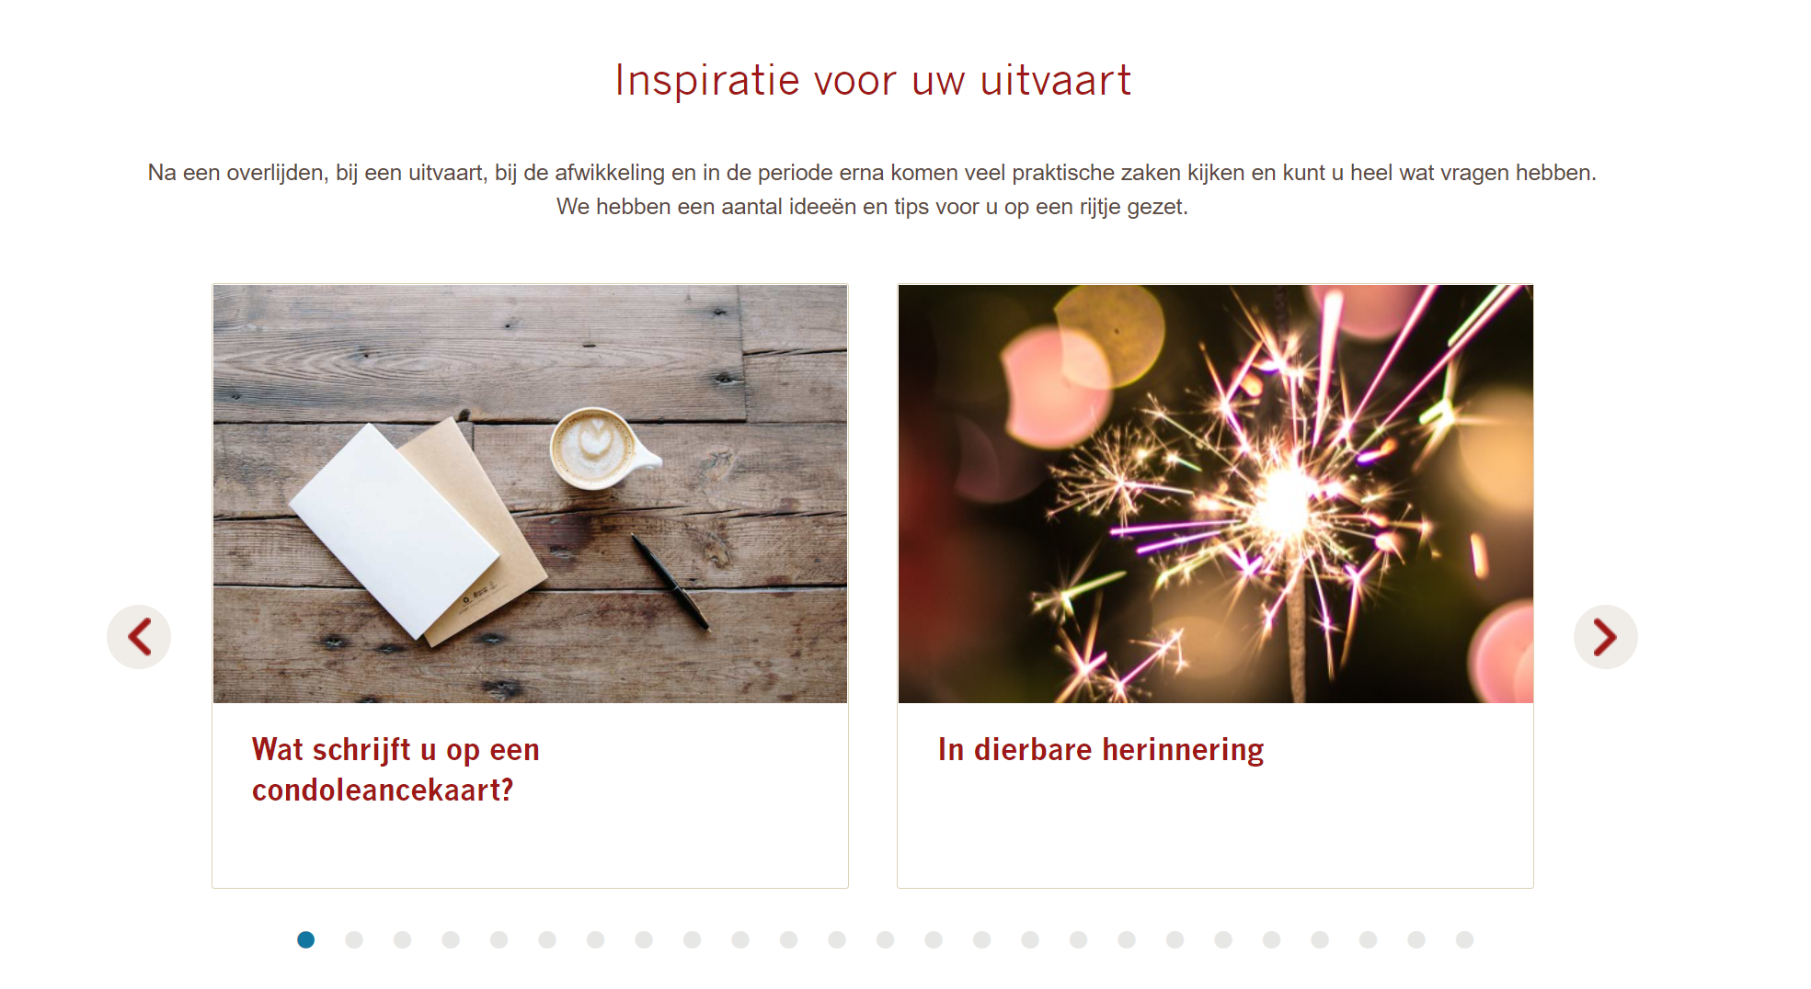

Usability:
De usability van yarden is matig er is heeeeeel veel tekst en de knoppen zijn niet duidelijk te zien en daardoor is het heel irritant om alles te lezen.

Design:
Het design van yarden is wel ok. Het kleuren thema van wit creme en rood is erg mooi maar heel functioneel, maar dat komt meer door de positie van de kleuren en niet door de kleuren zelf, voor de rest heeft de site mooi strakke lijnen en is erg modern vooral met een losse header.

Conclusie:
Yarden hun site is gericht op mensen die veel controle willen over de begrafenis, en hun design is kwa kleuren ok ondanks de keuze kwa positie

Meride

Doelgroep:
De doelgroep van meride is mensen die niet heel veel geld hebben voor een begrafenis of mensen die niet veel geld willen uitgeven omdat er heel duidelijk word gemaakt hoeveel geld je moet uitgeven voor een begrafenis of crematie zoals je kan zien aan deze screenshot.
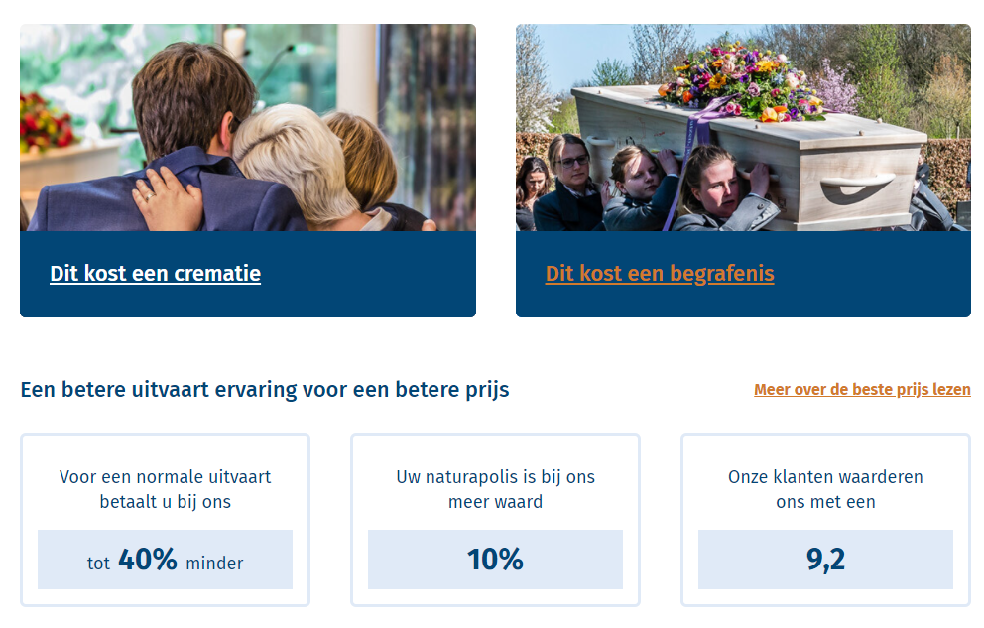

Usability:
meride heeft net als dela duidelijke knoppen en een header die uitklapt met tabjes, wat ik wel minder vind is dat ze net als yarden vele tekst hebben wat het irriant maakt om alles te lezen.

Design:
Meride heeft net als dela een mooi en duidelijk kleuren thema bestaande uit: wit, oranje en blauw. Er is ook goed en duidelijk gebruik gemaakt van het oranje in de knoppen en het blauw in de verschillende artikelen.

Conclusie:
Meride heef teen heel mooie site met duidelijke knoppen en een goed design alleen veel tekst.

